**Шпатлевка готовая к применению INTERIOR Fiber Pasta**

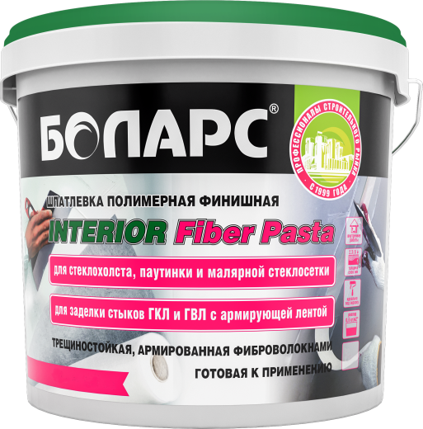

* Для стеклохолста, паутинки и малярной стеклосетки
* Для заделки стыков ГКЛ, ГВЛ с армирующей лентой
* Трещиностойкая, армированная фиброволокнами
* Толщина слоя: 0,1-4 мм

Полимерная шпатлевка на акриловой основе предназначена для финишного шпатлевания стен и потолков:

* малярного стеклохолста ("паутинки", малярной стеклосетки), малярного флизелина любой плотности,
* гипсокартонных, гипсоволокнистых плит, оштукатуренных и ошпатлеванных цементных и гипсовых поверхностей. Применяется для заделки стыков ГВЛ и ГВЛ с армирующей лентой.

Обладает высокой адгезией ко всем нетканым материалам, легко наносится. Образует идеально гладкую, шелковистую, немелящуюся поверхность. Экологически безопасна, может применяться без ограничений во всех типах жилых и общественных помещений с нормальным уровнем влажности.

**Технические характеристики**

|  |  |
| --- | --- |
| Цвет | белый |
| Толщина слоя | 0,1 – 4 мм |
| Средний расход | 1,65 кг/м2 |
| Время высыхания | 2 часа |
| Дальнейшие отделочные работы | через 24 часа |
| Адгезия | не менее 0,4 МПа |
| Температура проведения работ | +5°С...+30°С |
| Температура эксплуатации | +5°С...+40°С |
| Морозостойкость | не менее 5 циклов |

**Фасовка и хранение**

Поставляется в пластиковых ведрах по 5 и 14 кг. Срок хранения 24 месяца со дня изготовления, в сухом помещении, в ненарушенной заводской упаковке.